Задание №1. необходимо создать резервные копии базы данных «TestDB» с использованием полного резервного копирования, разностного резервного копирования и резервного копирования журнала транзакций.
Ход работы:
- Запустите SQL Server Management Studio (SSMS), подключитесь к своему экземпляру SQL Server.
- Создайте папку с именем c:\Student\test.
- Откройте окно нового запроса. Измените контекст на базу данных master. Наберите и исполните следующую команду, чтобы создать полную резервную копию базы данных:

BACKUP DATABASE TestDB TO DISK = 'C:\TEST\AW.bak’
Ознакомьтесь с результатами запроса – какая информация обработана, сколько страниц, сколько файлов.
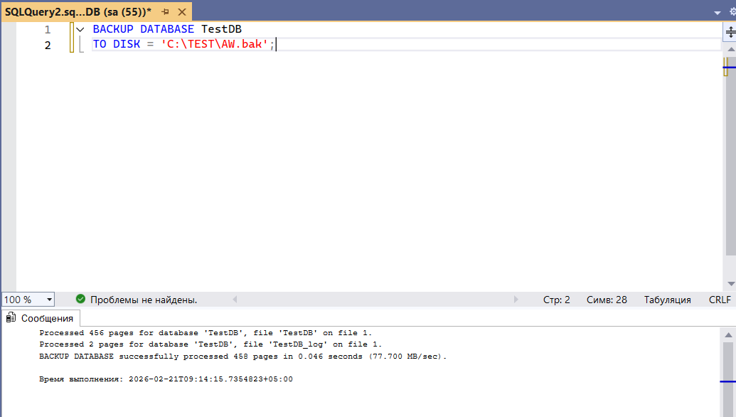
- Внесите изменение в таблицу в вашей БД TestDB. Добавьте одну запись (придумайте сами)
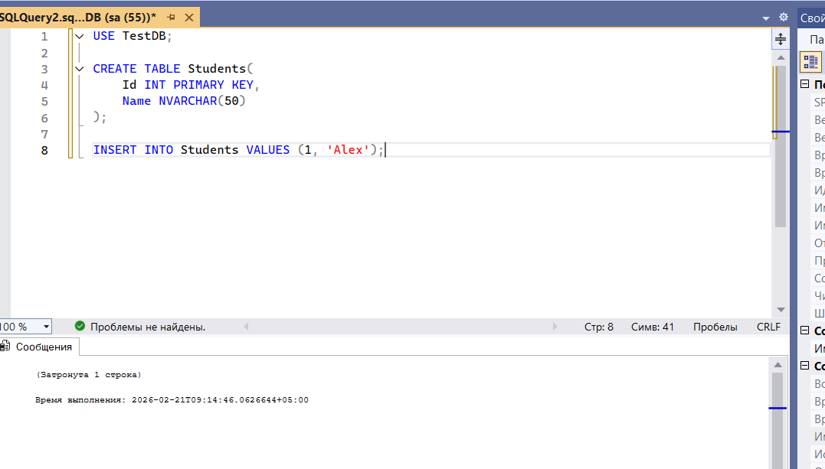

- Откройте окно нового запроса наберите и исполните следующую команду, чтобы создать резервную копию журнала транзакций и сохранить только что внесенное изменение:
BACKUP LOG TestDB TO DISK = ‘С:\TEST\AW1.trn'
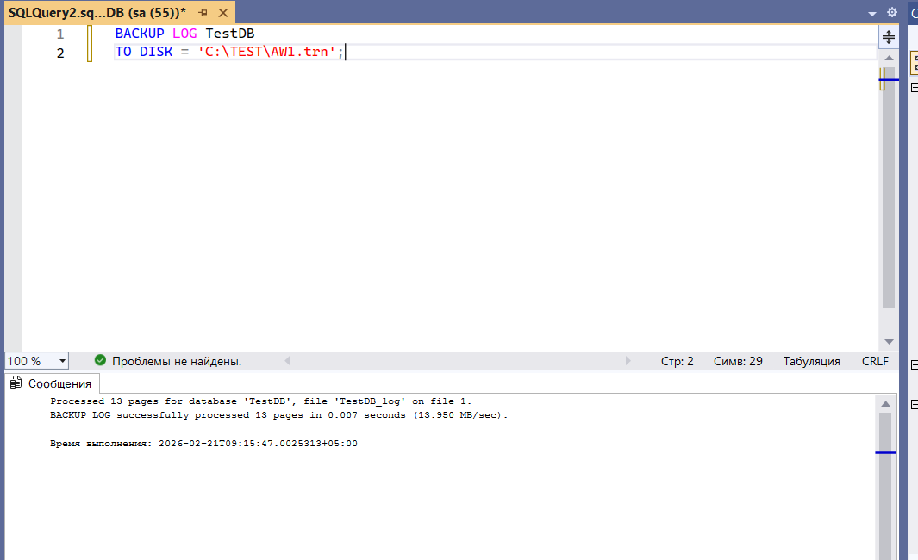
- Внесите еще одно изменение в таблицу.
- Откройте окно нового запроса наберите и исполните следующую команду, чтобы создать разностную резервную копию базы данных:
BACKUP DATABASE TestDB TO DISK = ‘C:\TEST\AWDIFF1.bak' WITH DIFFERENTIAL
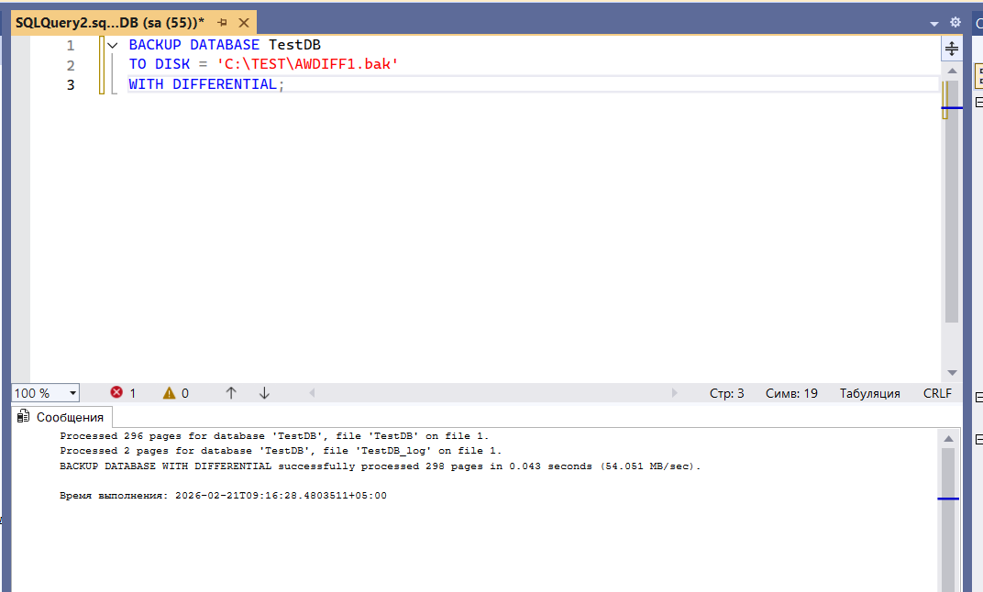

- Внесите еще одно изменение в таблицу.
- Откройте окно нового запроса наберите и исполните следующую команду, чтобы создать полную резервную копию базы данных в указанном месте на диске:
BACKUP LOG TestDB TO DISK = ‘С:\....TEST\AW2.TRN'
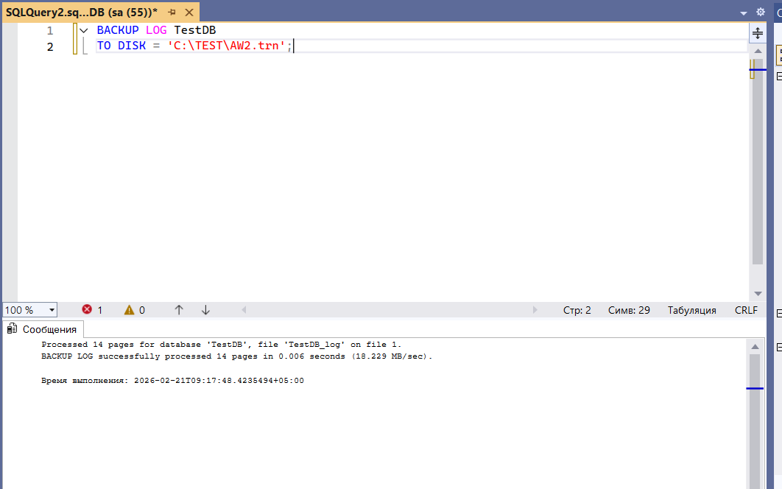.

Задание №2. необходимо провести восстановление базы данных «TestDB» из сделанных в задании №1 резервных копий.
Ход работы:
- Запустите SSMS, подключитесь к своему экземпляру SQL Server.
- Выполните восстановление БД из первой полной резервной копии (C:\TEST\AW.bak) средствами оболочки SSMS. Для этого выполните:
- В обозревателе объектов вызовите контекстное меню на вашей БД и выберите задачу восстановления базы данных (см. рисунок 2).

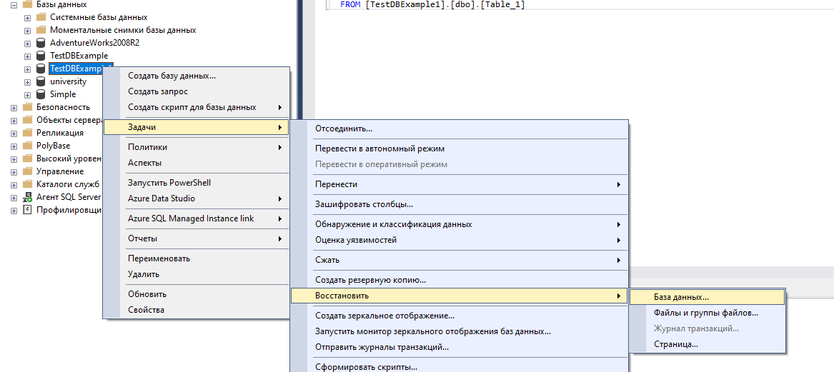
Рисунок 2 – Восстановление БД

- В открывшемся окне необходимо задать следующие параметры восстановления
На закладке «Общие» необходимо выбрать:
    - Базу данных для восстановления (вашу TestDB)
    - Выбрать источник набора данных для восстановления с устройства файл C:\TEST\AW.BAK
    - После определения файла-источника данных необходимо флажком выбрать базу данных для восстановления (рисунок 3).

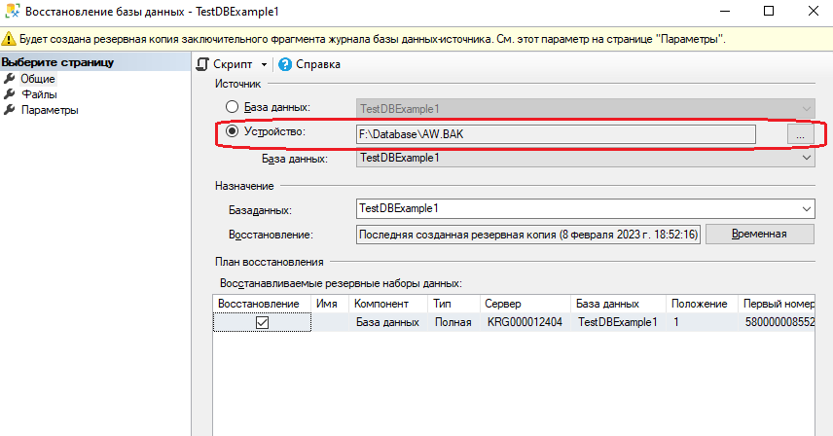
Рисунок 3- Выбор БД для восстановления

- На закладке «Параметры» необходимо включить опцию «Перезаписать существующую БД», состояние восстановления RESTORE WITH RECOVERY, «Закрыть существующие соединения с БД» (рисунок 8).
- Отключить опцию «Создать резервную копию заключительного фрагмента»
- Нажмите ОК
- После восстановления БД, откройте вашу таблицу и убедитесь, что она не содержит всех добавлений, вносимых вами в процессе выполнения упражнения, так как восстановление происходило из первой резервной копии (без изменений).
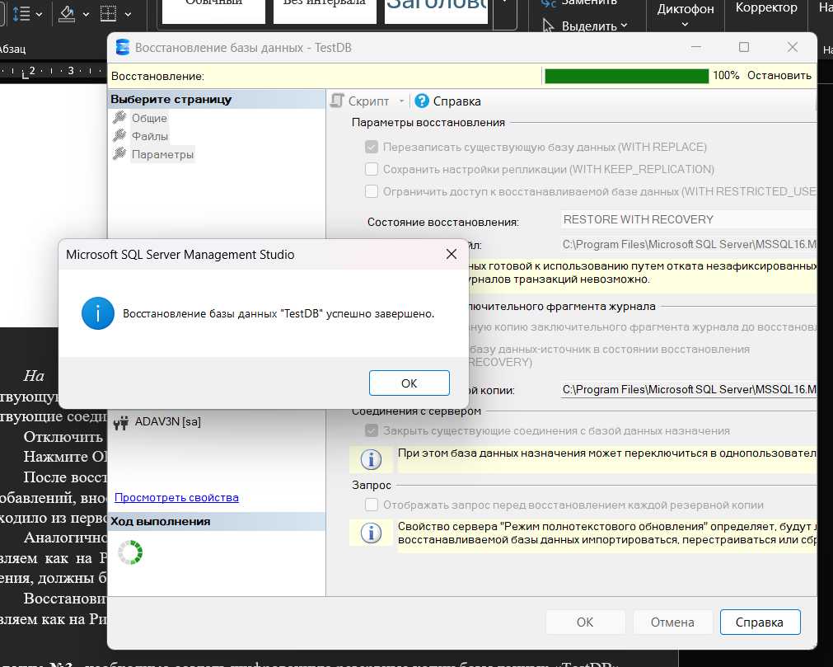
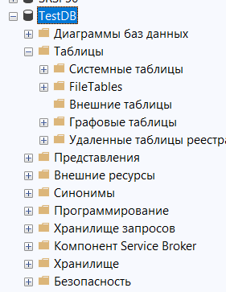
- Аналогично восстановите БД с типом архивной копии – Разностная. Параметры выставляем как на Рисунке 8. После восстановления откройте вашу таблицу где вносили изменения, должны быть изменения в таблице.
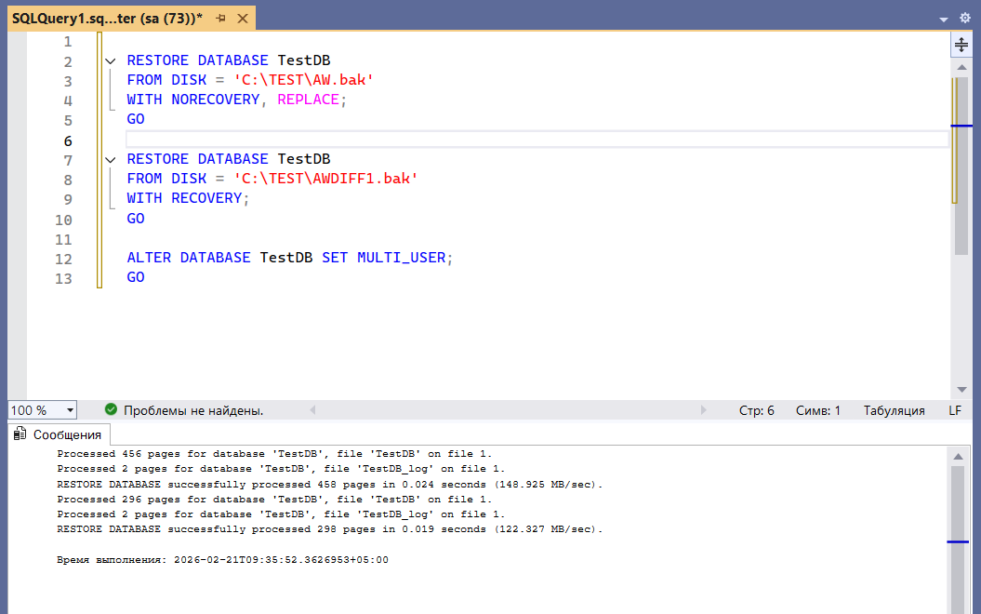
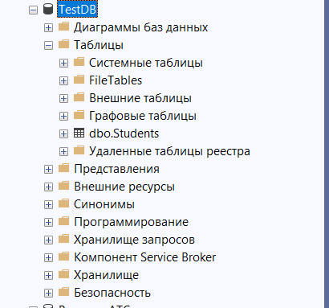
- БД с типом архивной копии – Журнал транзакции. Параметры выставляем как на Рисунке 8. Аналогично проверьте изменения в вашей таблице.
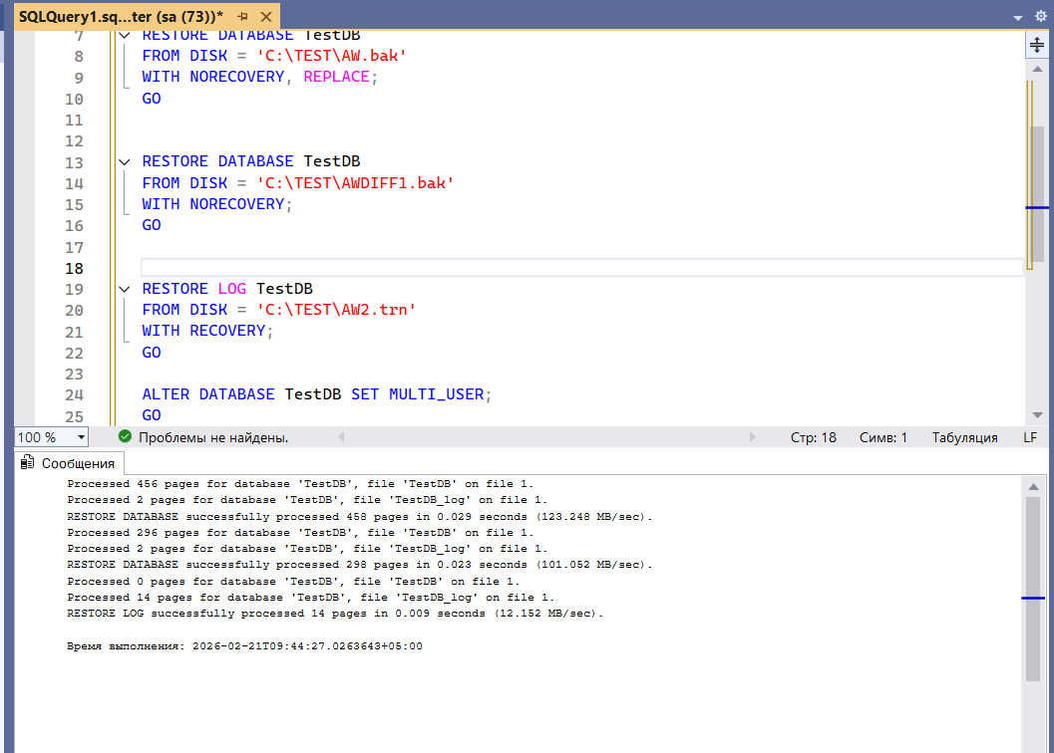

Задание №3. необходимо создать шифрованную резервные копии базы данных «TestDB» с использованием полного резервного копирования
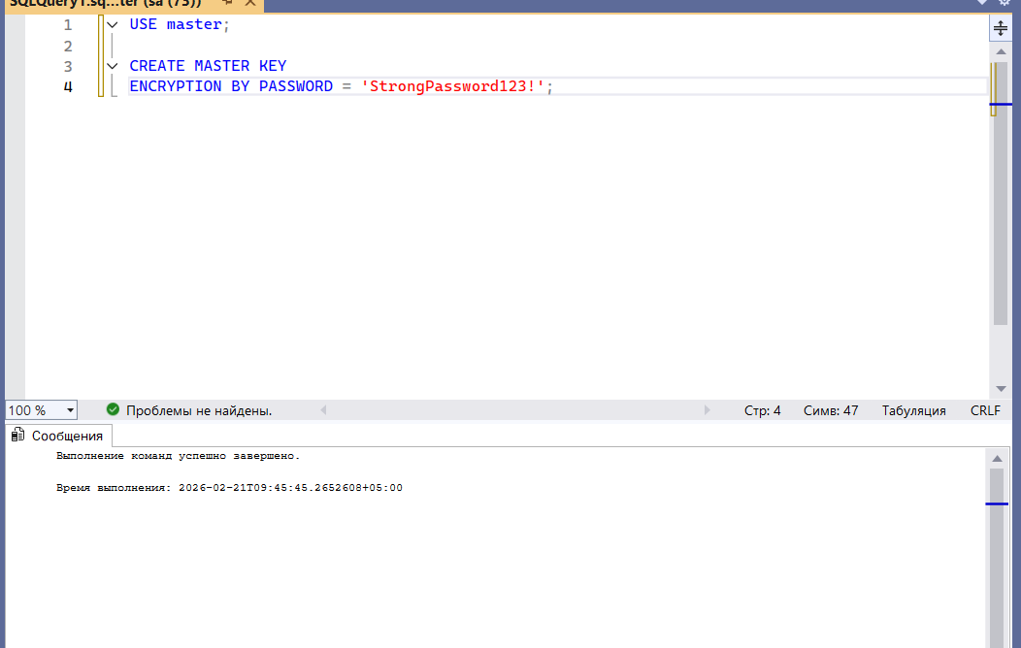

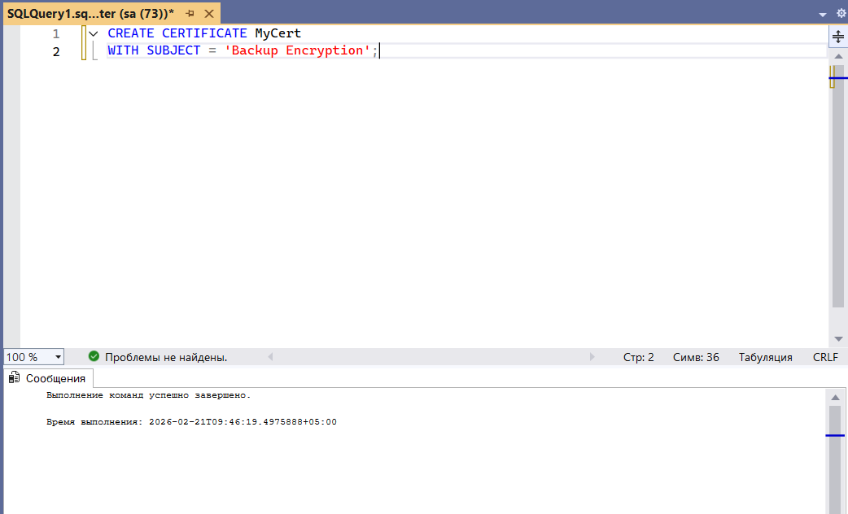
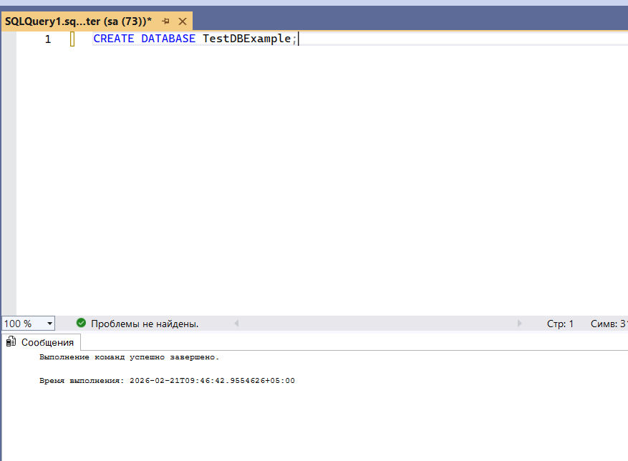

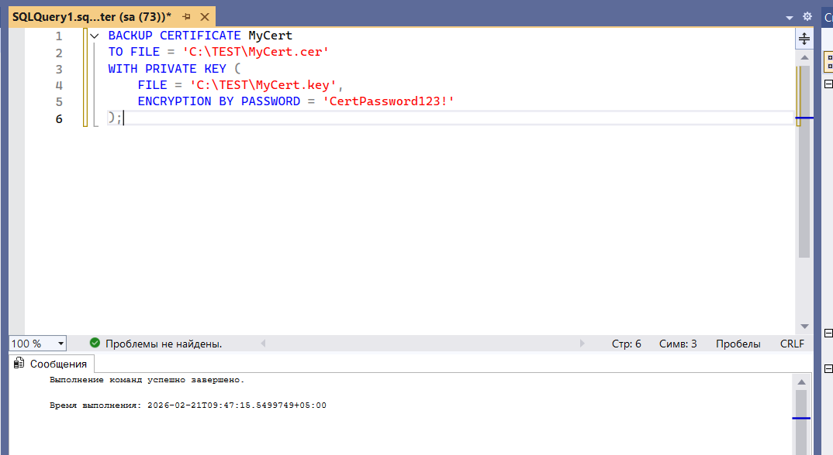
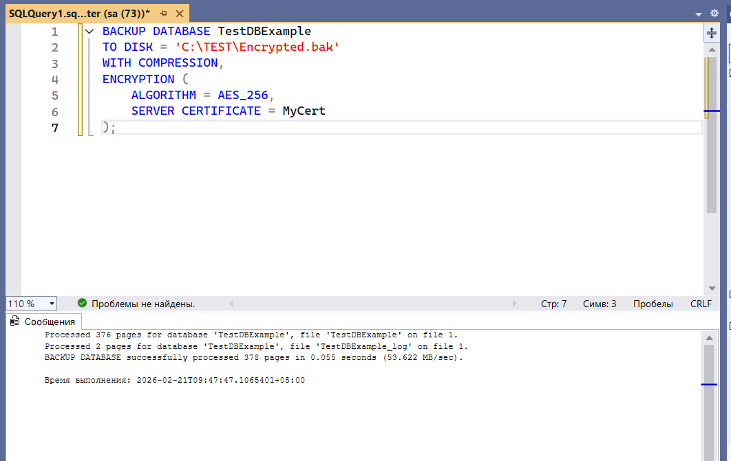

Задание №4 – удаление мастер-ключа и сертификата. Восстановление зашифрованного БД
Для восстановление зашифрованного БД необходимо на SQL Server установить мастер-ключ и сертификат. Без мастер-ключа и сертификата, БД восстановить невозможно!
- Удалите мастер- ключ
- Удалите сертификат
- Удалите БД - TestDBExample
- Восстановите зашифрованную БД с файла
- Запишите какое сообщение появилось, объясните причину
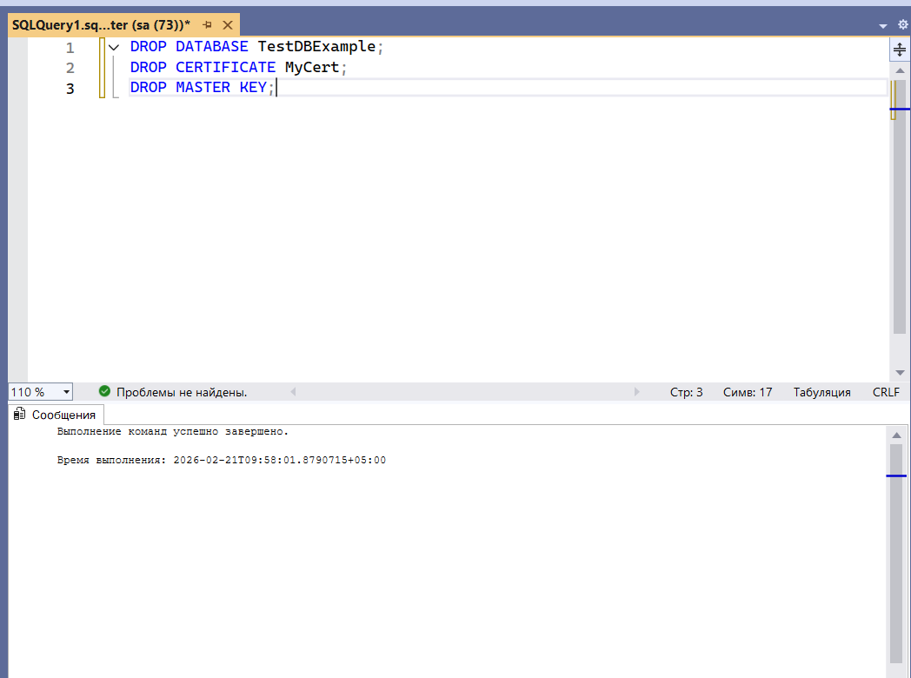

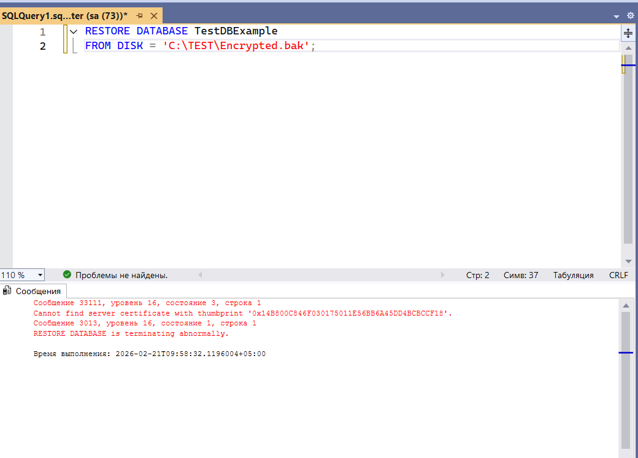
Появилось сообщение
Cannot find server certificate with thumbprint '0x14B800C846F030175011E56BB6A45DD4BCBCCF18'.
Сообщение 3013, уровень 16, состояние 1, строка 1
RESTORE DATABASE is terminating abnormally.

Это из за того, что SQL Server не может расшифровать резервную копию без сертификата.

Задание №5– установка мастер-ключа и сертификата. Восстановление шифрованного БД
- Создайте мастер-ключ с паролем который был указан в Задании №1
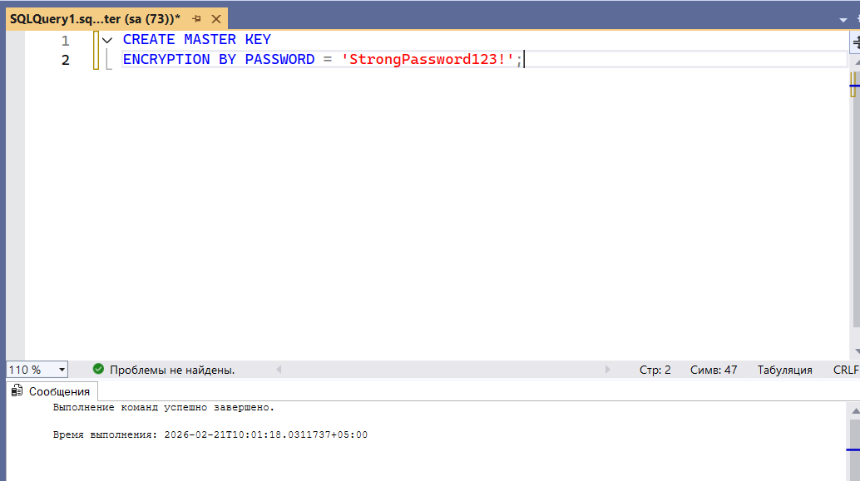
- При восстановлении сертификата:
- указываем имя и путь где расположена резервная копия сертификата
- указываем путь где расположен мастер-ключ и пароль
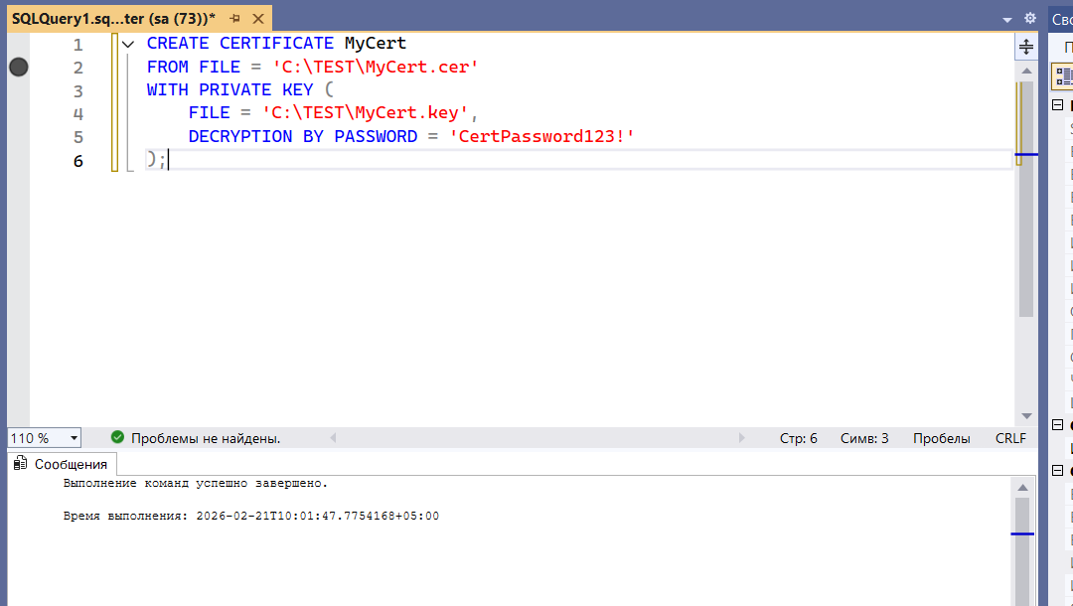
- Восстанавливаем зашифрованную БД
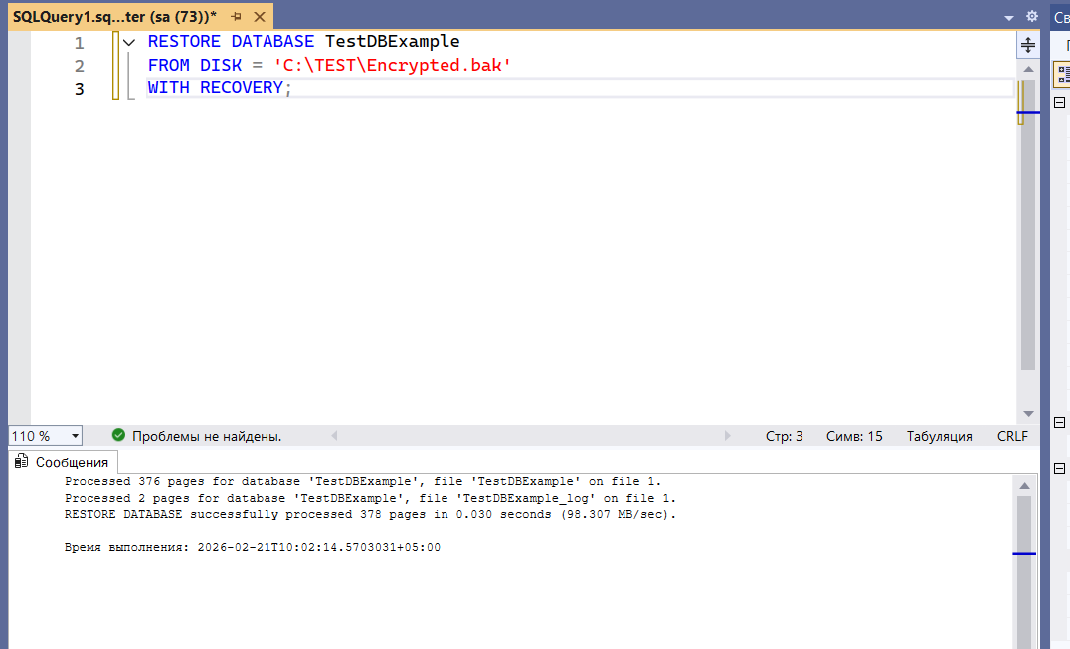

Задание №6– разобраться в скриптах и написать пояснения каждого параметра в отчетах

